Receptų katalogas „e-Virtuvė“
04-08 – receptų įrašų sukūrimo galimybė (su administratoriaus prieiga).
04-15 – naudotojų registracijos galimybė, receptų peržiūros, kūrimo galimybė. Naudotojų bei sukurtų receptų patvirtinimo galimybė.
04-22 – receptų paieškos galimybė, pagal pasirinktus kriterijus.
04-29 – recepto nuotraukos įkėlimo, receptų komentavimo galimybės.

Projektas e-Virtuvė

Vilnius – 2010
TURINYS

Įvadas 3
1.Pagrindiniai reikalavimai 4
2.Papildomi reikalavimai 6
3.Eskizai 7

Įvadas
Projekto tikslas realizuoti nemokamą, patogų kulinarinių receptų peržiūros, paieškos tinklapį, kuriame būtų galima nusipirkti virtuvinių įrankių, indų bei prietaisų.
Kadangi neaišku kiek žmogiškųjų resursų galima skirti šiam projektui ir galutiniame variante turi būti išbaigtas produktas (nors ir ne su visu pageidaujamu funkcionalumu), bus taikoma judrioji programavimo metodika (projektas bus įgyvendinamas po mažą gabaliuką, jį suderinant su užsakovu; projekto gabaliukai nusakomi reikalavimais ir įgyvendinami prioritetų tvarka).
Nėra žinomas galutinio produkto funkcionalumas, todėl išbaigto dizaino prieš realizaciją kurti nerekomenduojama. Dizainas turėtų būti derinamas kūrimo metu arba užbaigus techninę dalį.
Kad būtų įgyvendintas bent minimalus funkcionalumas, pagrindinių realizacijos etapų turinys bei užbaigimo datos bus planuojamos.
- Pagrindiniai reikalavimai
- Sistemoje turi būti galima sukurti (ir išsaugoti) recepto įrašą, kuriame būtų pateikiama (žvaigždutėmis pažymėti dydžiai būtinai turi būti nurodyti):
- Recepto pavadinimas*
- Autorius (registruoto naudotojo slapyvardis)*
- Ingridientai (kiekis pasirenkamas iš galimų dydžių sąrašo)*
- Gaminimo eiga (aprašymas)*
- Porcijų skaičius (išeiga)*
- Kategorijos, kurioms priklauso receptas (pasirenkamos iš pateikto sąrašo):
  - Sudėtingumas (pvz.: lengvas, sudėtingas)
  - Gamybos būdas (pvz.: virimas, troškinimas)
  - Kokios šalies receptas (pvz.: italų)
  - Tipas (pvz.: užkandėlė, pyragas, troškinys, sriuba)
- Patiekalo nuotrauka
- Reikalingi įrankiai, prietaisai, indai patiekalui paruošti (pasirenkami iš pateikto sąrašo)
- Gaminimo laikas bei po kiek laiko nuo gaminimo pradžios galima patiekti maistą
- Recepto ruošimo video įrašo nuoroda
- Trumpas aprašymas
- Sukūrimo data ir laikas

- Sistemoje turi būti galima peržiūrėti pasirinktą receptą. Peržiūrint receptą pateikiama: recepto pavadinimas, ingridientai, gaminimo aprašymas, kategorijos, kurioms priklauso receptas, išeiga, jeigu nurodyta, pateikiama patiekalo nuotrauka, ruošimo video įrašas, reikalingų įrankių sąrašas.
- Peržiūrint receptą turi būti galimybė pakeisti porcijų (išeigos) skaičių, tai padarius turi atitinkamai pasikeisti reikalingų ingridientų kiekiai.
- Sistemoje turi būti galima filtruoti receptus pagal pasirinktą kategoriją(-as): gaminimo būdas, sudėtingumas, tipas, šalis (virtuvė), ar yra nuotrauka, ruošimo laikas, pavadinimo žodžiai, autorius, reikalingi įrankiai, recepto įdėjimo laiką. (pasirinkus kategoriją(-as) pateikiamas receptų, atitinkančių visus pasirinktus reikalavimus, sąrašas).
- Sistemoje turi būti galimybė rasti receptus, pagal nurodytų ingridientų sąrašą. Turi būti galimybė nurodyti ir ingridiento kiekį. Pirmiausia pateikiami receptai, kuriems reikia daugiausiai nurodytų ingridientų bei mažiausiai papildomų ingridientų.
- Sistemoje turi galėti prisiregistruoti naudotojai, nurodydami slapyvardį, e-paštą, slaptažodį.
- Naudotojai turi galėti kurti naujus receptus. Administratorius turi galėti patvirtinti bei redaguoti naudotojų pateiktus receptus.
- Naudotojai turi galėti pasižymėti mėgstamiausius receptus bei peržiūrėti pasižymėtų receptų sąrašą.
- Naudotojai turi galėti komentuoti receptus. Administratorius turi galėti keisti, ištrinti komentarus.
- Naudotojai turi galėti įvertinti kitų naudotojų komentarus, įvertindami juos teigiamai arba neigiamai. Labai neigiamai įvertinti komentarai turi būti paslepiami.
- Naudotojai turi galėti vertinti receptus bei pamatyti bendrą recepto įvertinimą.
- Naudotojai turi galėti pamatyti tinklapio savininkų kontaktus bei pasinaudodami tinklapio interfeisu parašyti elektroninį laišką savininkams.
- Sistemoje turi būti galimybė prie recepto pamatyti tam receptui reikalingų virtuvinių įrankių, indų, prietaisų pirkimo nuorodas bei paspaudus nuorodą nusipirkti prekę.
- Turi būti galimybė peržiūrimą receptą išsaugoti kaip tekstinį failą, atsispausdinti arba atsisiųsti elektroniniu paštu.
- Papildomi reikalavimai
- Blogas (straipsniai, patarimai, konkursai)
- RSS
- Facebook, Twitter integracija
- Forumas

- Eskizai
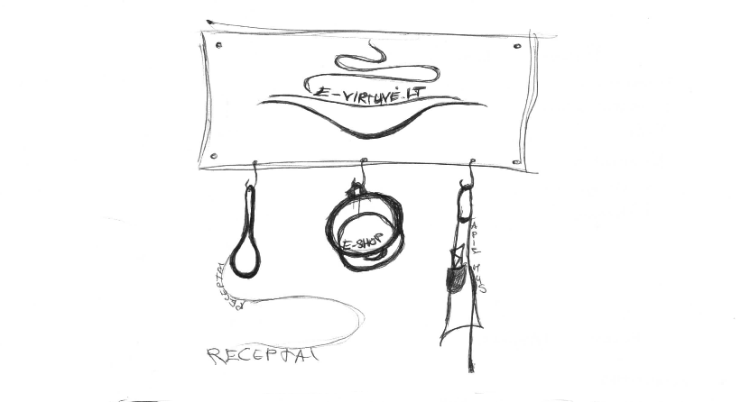
Pav 1. Pagrindinis puslapis

